《整式的加减》全章复习与巩固（提高）知识讲解
【典型例题】
类型一、整式的相关概念
1．（2016春•新泰市期中）下列说法正确的是（ ）
A．1﹣xy是单项式 B．ab没有系数
C．﹣5是一次一项式 D．﹣a²b+ab﹣abc²是四次三项式
【思路点拨】根据多项式是几个单项式的和，数字因数是单项式的系数，字母指数和是单项式的次数，多项式中次数最高的单项式的次数是多项式的次数，每个单项式是多项式的项，可得答案．
【答案】D．A、1﹣xy是多项式，故A错误； B、ab的系数是1，故B错误；
C、﹣5是单项式，故C错误； D、﹣a²b+ab﹣abc²是四次三项式，故D正确
【总结升华】本题考查了单项式，单项式的系数，多项式，多项式的次数等基本概念，关键是对这些基本概念一定要熟悉．
举一反三：【变式1】（2014•佛山）多项式2a²b﹣ab²﹣ab的项数及次数分别是（ ）
A．3，3 B．3，2 C．2，3 D．2，2
【答案】A；2a²b﹣ab²﹣ab是三次三项式，故次数是3，项数是3．
【变式2】若多项式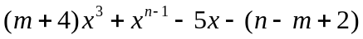是关于的二次三项式，则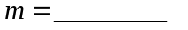，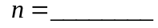，这个二次三项式为 .
【答案】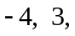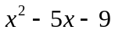
类型二、同类项及合并同类项
2．若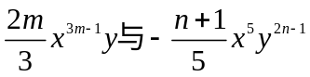是同类项，求出m, n的值，并把这两个单项式相加.
【答案与解析】
解：因为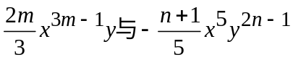是同类项，
所以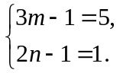 解得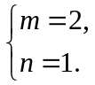
当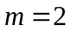且时，.
【总结升华】同类项的定义中强调，除所含字母相同外，相同字母的指数也要相同.其中，常数项也是同类项.合并同类项时，若不是同类项，则不需合并.
举一反三：【变式】合并同类项．
(1)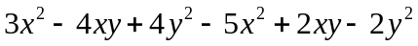；(2)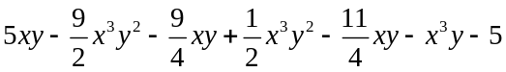．
【答案】(1)原式＝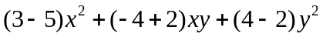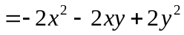
(2)原式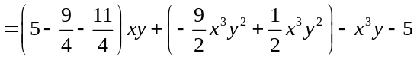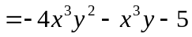．
类型三、去（添）括号
3．化简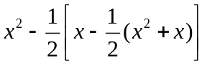．
【答案与解析】原式＝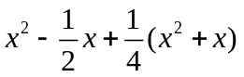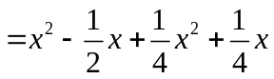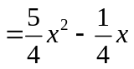．
【总结升华】根据多重括号的去括号法则，可由里向外，也可由外向里逐层推进，在计算过程中要注意符号的变化．若括号前是“-”号，在去括号时，括号里各项都应变号，若括号前有数字因数，应把数字因数乘到括号里，再去括号．
举一反三：【变式1】下列去括号正确的是( )．
A．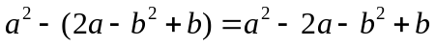 B．
C．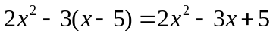 D．
【答案】D
【变式2】先化简代数式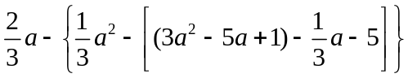，然后选取一个使原式有意义的a的值代入求值．
【答案】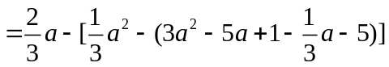
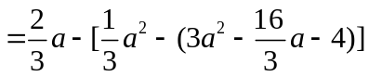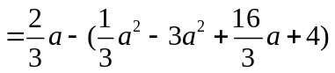
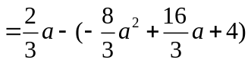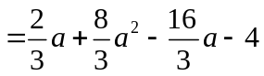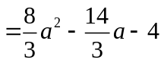．
当时，原式＝0-0-4＝-4．
【变式3】(1) (x＋y)²－10x－10y＋25＝(x＋y)²－10(______)＋25;
(2) (a－b＋c－d)(a＋b－c－d)＝[(a－d)＋(______)][(a－d)－(______)]．
【答案】（1）x＋y; （2）－b＋c，－b＋c
类型四、整式的加减
4. （2015春•无锡校级期中）已知x=2015，求代数式（2x+3）（3x+2）﹣6x（x+3）+5x+16的值”时，马小虎把“2015”看成了“2051”，但是他的运算结果却是正确的，这是为什么？请你说明原因．
【答案与解析】原式=6x²+4x+9x+6﹣6x²﹣18x+16=22，结果不含x，故原式化简后与x的取值无关，则马小虎把“2015”看成了“2051”，但是他的运算结果却是正确的
【总结升华】原式利用多项式乘以多项式，以及单项式乘以多项式法则计算，去括号合并得到最简结果，根据结果不含x，即可得证．此题考查了整式的加减﹣化简求值，熟练掌握运算法则是解本题的关键．
举一反三：
【变式】已知A＝x²＋2y²－z²，B＝－4x²＋3y²＋2z²，且A＋B＋C＝0，则多项式C为( )．
A．5x²－y²－z² B．3x²－5y²－z² C．3x²－y²－3z² D．3x²－5y²＋z²
【答案】B
类型五、化简求值
5.（2016春•盐城校级月考）先化简，再求值：3x²y﹣[2x²﹣（xy²﹣3x²y）﹣4xy²]，其中|x|=2，y=，且xy＜0．
【思路点拨】原式去括号合并得到最简结果，利用绝对值的代数意义求出x的值，代入原式计算即可得到结果．
【答案与解析】原式=3x²y﹣2x²+xy²﹣3x²y+4xy²=5xy²﹣2x²，
∵|x|=2，y=，且xy＜0，∴x=﹣2，y=，则原式=﹣﹣8=﹣．
【总结升华】化简求值题一般采用“一化二代三计算”，此类题最后结果的书写格式一般为：当x=…时，原式=….
举一反三：【变式】已知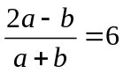，求代数式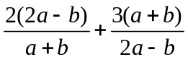的值．
【答案】设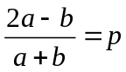，则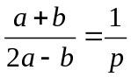，原式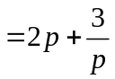．
又因为＝6，所以原式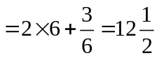．
类型六、综合应用
6. 对于任意有理数x，比较多项式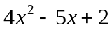与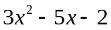的值的大小．
【答案与解析】
解：
∵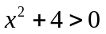 ∴无论x为何值，＞．
【总结升华】本题考查整式的加减，解决此类题目的关键是熟记去括号法则，熟练运用合并同类项的法则，这是各地中考的常考点．
举一反三：【变式】设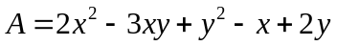, 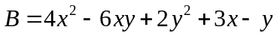.
若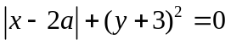且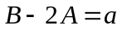，求.
【答案】∵ ，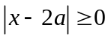， 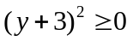
∴ 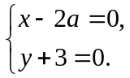 即 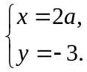
∴
∵ 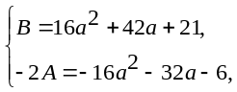 且 ，
故

